**Schutzkonzept für die Ausbildung** 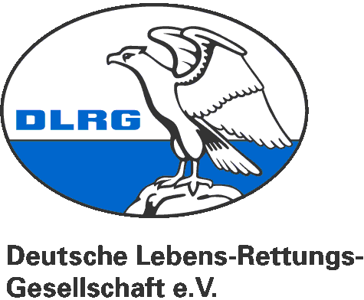

**in Bäderlandschwimmhallen**

**der DLRG Alster Nord-Ost e.V.**

1.Allgemeine Hinweise

* Husten- und Niesetikette beachten
* Handhygiene entsprechend den Vorgaben des RKI
* Verwendung von Mundschutz in Bereichen, die keine Abstandsregelung ermöglichen (für alle ab 7 Jahren), bzw. überall wo der Abstand nicht einhaltbar ist
* Türen und Eingänge/Ausgänge einzeln nutzen
* Hinweisschilder vor Ort beachten
* Bildung von Warteschlangen vermeiden
* Berücksichtigung von Wechselzeiträumen
* Personen mit Symptomen/Verdacht auf Covid 19 dürfen nicht teilnehmen und sind auszuschließen
* Keine Durchmischung der Gruppen
* Die Kontaktverfolgung aller Personen wird sichergestellt
* Wer sich nicht an die Verhaltensregeln und/oder Anweisungen der Kursleiter und Aufsichtspersonen hält wird vom Schwimmkurs ausgeschlossen

2.Hygiene

* Händedesinfektionsspender befinden sich im Eingangsbereich
* Seife und Papiertücher sind in den WC- Bereichen
* Reinigung und Desinfektion wird durch Bäderland durchgeführt
* Mund- Nase- Schutz muss jeder selbst mitbringen

2.2. Materialien:

* Mitbringen eigener Materialien

3. Organisation des Ausbildungsbetriebes

Vor dem Schwimmbad befinden sich die Kursleiter der DLRG. Die Eltern geben ihre Kinder bei den zuständigen Kursleitern ab. Die Kursleiter nehmen die Kinder dort in Empfang. Die Kinder kommen geduscht und sauber zum Schwimmen, haben ihre Badesachen schon unter und betreten nur mit Badelatschen die Duschen und das Schwimmbad. In den Umkleiden werden die Kinder von den Kursleitern beaufsichtigt. Nach dem kurzen nass machen folgen die Kinder ihren Kursleitern zum entsprechenden Bereich/LSB/Schwimmbahn. Nach dem Schwimmen gehen die Kinder sich kurz abduschen und umziehen. Die Kursleiter begleiten die Kinder nach draußen.

ACHTUNG: Kein Föhnen und kein langes Duschen erlaubt!!!

3.1. Nutzung des Schwimmbades

Jeder Kurs schwimmt auf einer Doppelbahn oder im Lehrschwimmbecken (LSB).

4. Dokumentation

Es werden in jeder Kursstunde Anwesenheitslisten geführt.

Die Daten der Teilnehmer mit Vornamen, Nachname, Adresse muss bei einem Infektionsverdacht an das Gesundheitsamt weitergegeben werden.

5. Informationspflicht

Alle Kursteilnehmer werden über das Schutzkonzept der DLRG Alster Nord-Ost e.V. vor Kursstart informiert. Mit ihrer schriftlichen Anmeldung erkennen die Teilnehmer diese an.

Vor Beginn des Kurses bestätigen die Eltern mit ihrer Unterschrift das Schutzkonzept. Diese Unterlagen sind aufzubewahren.

Hamburg, den 23.05.2021